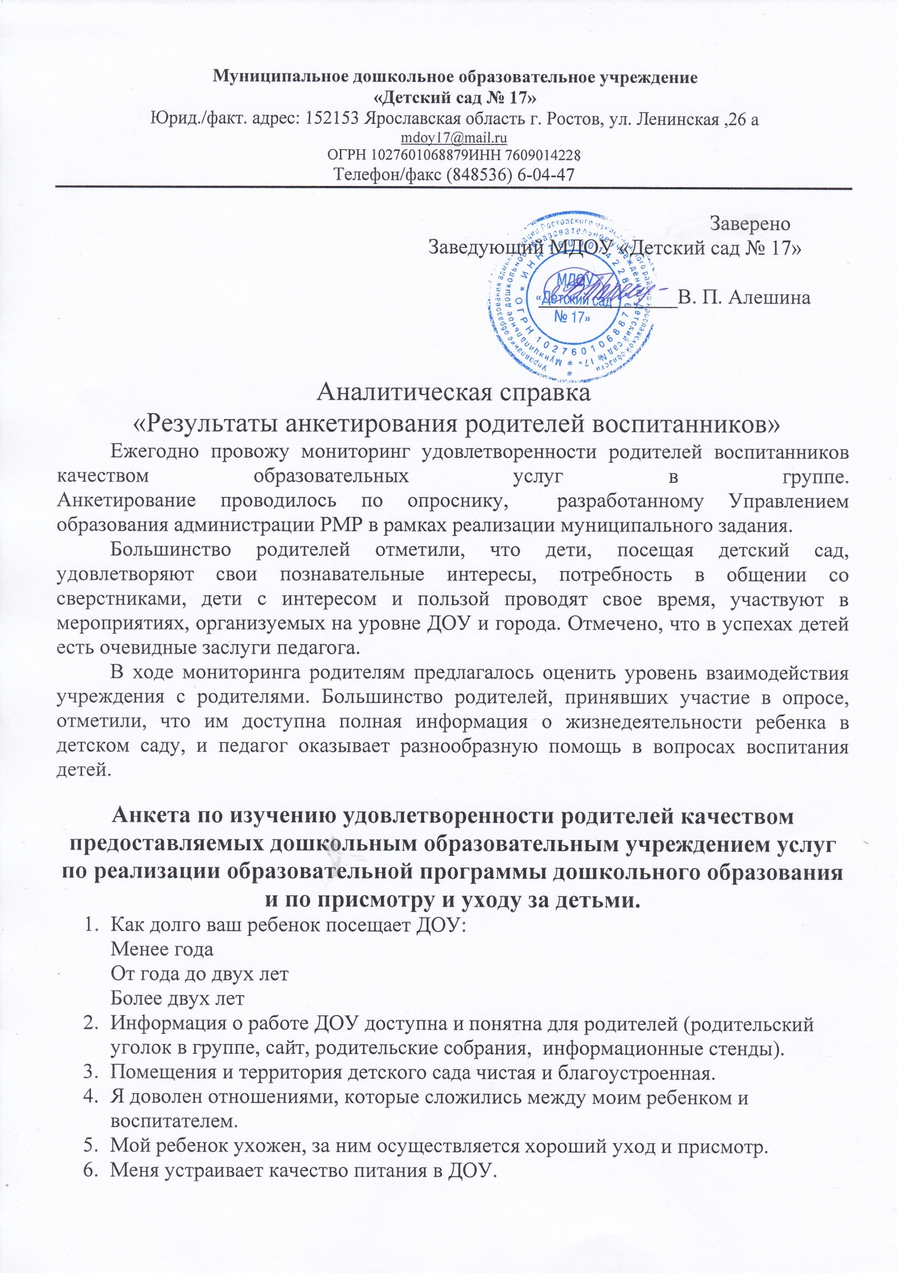
7. В нашем саду воспитанники имеют доступ к игрушкам, пособия, материал для творчества.
8. Воспитатель всегда может рассказать мне, как протекает образовательная деятельность моего ребенка.
- Я имею возможность участвовать в организации и проведении различных мероприятий нашего детского сада.
- У моего ребенка есть возможность участвовать в разнообразных мероприятиях.
- Я имею возможность обратиться за помощью к педагогам детского сада для развития своего ребенка.
- В нашем детском саду созданы условия для того, чтобы ребенок мог проявить самостоятельность и инициативу.
- Ваши пожелания и замечания.

Показатели родительской удовлетворенности в группе «Ассорти»
2018–2019 уч. г.

Охвачены анкетированием родители: 93%
Уровень удовлетворенности родителей образовательными услугами, предоставляемыми в МДОУ –92%

2019–2020 уч. г.

Охвачены анкетированием родители:88%
Уровень удовлетворенности родителей образовательными услугами, предоставляемыми в МДОУ – 94%

2020–2021 учебный год

Охвачены анкетированием родители: 90%
Уровень удовлетворенности родителей образовательными услугами, предоставляемыми в МДОУ – 94,5%

2021–2022 учебный год
Охвачены анкетированием родители: 92%
Уровень удовлетворенности родителей образовательными услугами, предоставляемыми в МДОУ – 96 %
2022–2023 учебный год
Охвачены анкетированием родители: 89%
Уровень удовлетворенности родителей образовательными услугами, предоставляемыми в МДОУ – 96,3 %

Также на официальном сайте ДОУ в разделе «Наши новости» каждую неделю размещаю для родителей (законных представителей) информацию о проделанной работе, в разделе «Микроблоги воспитателей» - консультации, буклеты, памятки, презентации и другие методические материалы, касающиеся вопросов образования и воспитания детей. В период пандемии работала в режиме онлайн (раздел «Сидим дома»). Проводится информирование родителей и посредством созданных групп в системе интернета.
В целом по результатам анкетирования наблюдается тенденция удовлетворенности качеством образовательных услуг, комфортностью посещения ДОУ. Сформировано доверие воспитанников и их родителей.

